Материал для подготовки к ЕГЭ, ОГЭ

**Производство чугуна и стали**

**Этапы производства**

2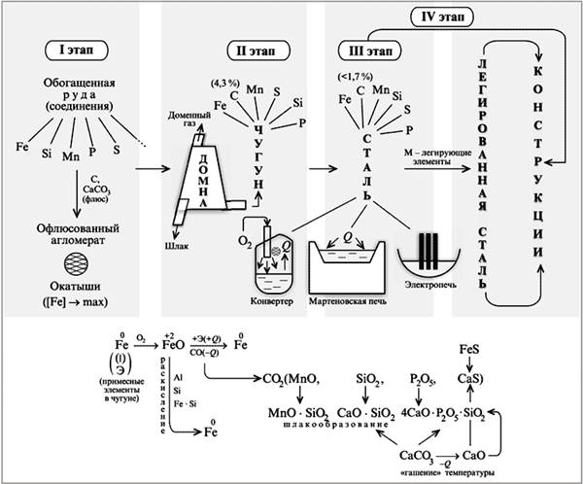

**1 этап – обогащение руды**

**Железная руда** (железняки магнитный Fe3O4 , красный Fe2O3 , бурый FeOOH)

**Кокс** (углерод, полученный при разложении каменного угля без доступа воздуха – его коксовании)

**Флюсы** (доломит MgCO3*Ca CO3 , известняк Ca CO3 ), необходимы для удаления примесей.

**2 этап – выплавка чугуна (содержание углерода ≥ 2 % )**

Процесс непрерывный, производится в **доменных печах**

Реакции, проходящие в доменной печи – восстановление железа из оксидов

**Fe2O3 + 3 C → 2 Fe + 3 CO – Q**

**Fe2O3 + 3 CO → 2 Fe + 3 CO2 + Q**

Виды выплавляемых чугунов:

|  |  |  |
| --- | --- | --- |
| Название чугуна | Свойства | Использование |
| Белый (передельный) | Содержит углерод в виде цементита(Fe3С), хрупкий | Переплавка в сталь |
| Серый | Содержит графит, менее хрупок | Изготовление радиаторов, моховых колес, скульптуры |
| Сверхпрочный | Содержит добавки Mg, высокопрочный | Коленвалы двигателей |
| Зеркальный | Содержит добавки Mn | Раскислитель (восстановитель) в производстве стали |

**3 этап – выплавка стали (содержание углерода ≤ 1,9 % )**

Химические реакции

|  |  |
| --- | --- |
| Выжигание лишнего углерода | Восстановление окисленного железа раскислителями |
| **2C + O2 → 2CO**    **Fe3С + 2O2 → CO + 3FeO** | **Mn + FeO → MnO + Fe**  **MnO + SiO2 → MnSiO3** |

Виды сталеплавильных печей

|  |  |
| --- | --- |
| Виды печей | Особенности производства, преимущества |
| **Мартеновская печь** | Периодический процесс (6-8 ч). 900 т стали за одну плавку – можно разливать в крупную форму |
| **Кислородный конвертер** | Периодический процесс ( 40 мин.). Суммарная производительность выше – 2 млн.т. в год |
| **Дуговая электропечь** | Периодический процесс. Высокая температура **≥** 30000, возможно перемешивание, изменение скорости нагрева, время протекания процесса. Получение легированных сталей более высокого качества |

Способы обработки стали

Прокатка

Ковка

Штамповка

Волочение

Прессование